Дети и деньги. Рекомендации психолога

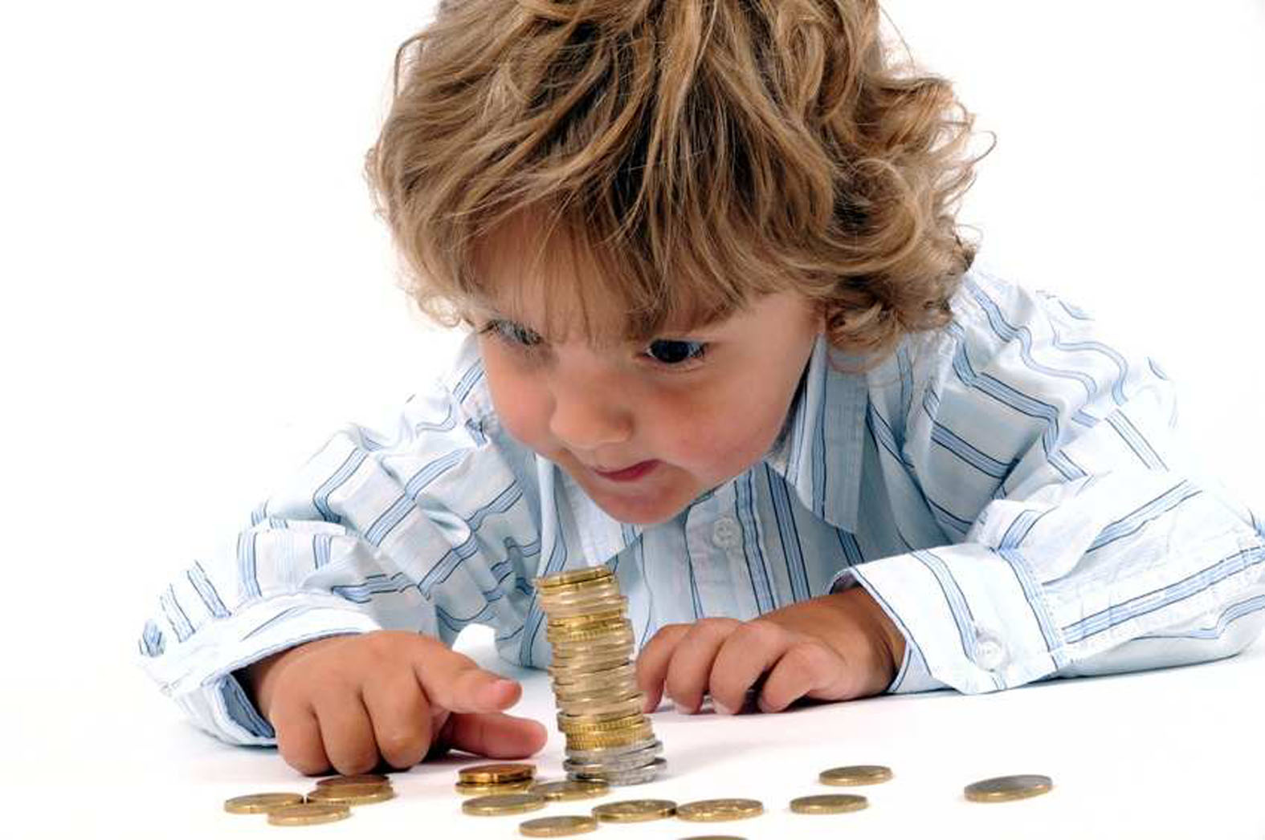
Для ребёнка важно, чтобы у него были деньги, потому что это элемент его личной свободы. Задача родителей — научить его этой свободой пользоваться. Небольшие суммы можно давать детям с того возраста, когда они могут уже самостоятельно передвигаться по городу, когда родители их отпускают одних в магазин, на прогулку, то есть когда они способны на самостоятельные поступки.
Не стоит давать деньги ребёнку в школу. За обеды платят родители, если ребёнку не хватает, давайте ему с собой дополнительное питание, подсказывая, что можно делиться с другими.
За оценки лучше не платить
Специалисты в один голос твердят, что карманные деньги для ребёнка не должны быть «заработком». Ему нельзя выплачивать гонорар за уборку, мытьё посуды и выполнение прочих домашних обязанностей, это может сформировать потребительское отношение к родителям. Участие в семейных делах не наёмный труд, а обычная жизнь в семье.
Участие в семейных заботах не должно превращаться в наёмный труд, ведь тогда нарушается важный принцип: бескорыстная любовь — основа отношений в семье. Ребёнок должен понимать, что финансы не решают всех проблем. За учёбу поощрять детей лучше подарками и покупками, но не деньгами. Иначе ребёнок может остаться незрелой личностью, которая учится не для себя, а для других.
Ещё психологи рекомендуют обещать в конце года серьёзную покупку. Её выбор должен зависеть от ребёнка.
И нужно, конечно, помнить, что карманные деньги никак не могут быть способом загладить свою вину перед детьми за длительное отсутствие общения. Ребёнку нужны внимание и любовь родителей, а вовсе не подарки или «откупные», которые могут выдавать чересчур занятые папы и мамы.
Нужно ли говорить с детьми о деньгах?
Психологи рекомендуют объяснять детям, откуда берутся деньги, кто и как их зарабатывает и как распределяются траты: это поможет ребёнку ориентироваться в стоимости вещей, в понятиях «дорого» и «можем себе это позволить», разделять необходимые и необязательные покупки, а также осознавать и контролировать свои желания получить что-либо. Не стоит обозначать крайние проявления, объясняя, что семья «бедная» или «богатая», это может вызвать повышенный интерес к деньгам, развить чувство зависти или алчность.
Разумный подход — по мере взросления ребёнка вводить его в курс экономической жизни семьи. Есть дети, которые утаивают мелочь, чтобы положить её в копилку, это постепенно может привести к воровству.
Контролировать, как ребёнок тратит деньги, нужно обязательно. Следует следить за тем, чтобы он не купил себе что-то вредное для себя, например агрессивные компьютерные игры. В последнем случае аргумент «это мои деньги» не стоит принимать во внимание.

